    设计师独具匠心，在茶室墙上开了一面六角格子窗。原本的书房相对封闭，而格子窗不仅使内外空间相互渗透，还增加了书房的空间感。透过窗，将茶室和白玉兰屏风形成微缩景观。这种做法借鉴了中国苏州园林传统的借景与框景的手法。

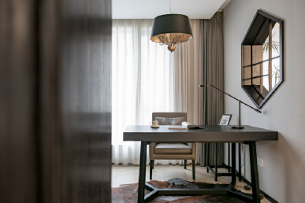

餐厅、茶室、书房均不设门，呈半敞开式空间形态，实木镂空隔断穿插其间，动线分明。踏步而来，隐隐约约，曲径通幽。而这隔而不隔，界而未界，还增加了情趣，丰富了视觉。书房里有一整面实木打造的书柜，暗黑的色调，沉静轻奢。各种书籍陈列其上，不经意间流露出主人的好品味。柔软的棕毛地毯，将脚步声隐藏，给主人安静的书写和阅读空间。

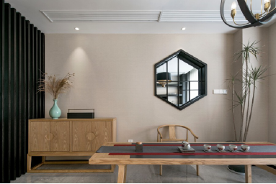

             客厅是现代与中式风格碰撞最激烈的地方。极具现代感的黑色皮质沙发与中式的深棕红木圈椅，巧妙的搭配一处。现代家具的随意性被收敛些许，中式家具的冷硬沉寂被恰巧唤活，一收一放将两者巧妙结合。客厅电视背景墙选择了山水纹的天然大理石，恰似一幅中国水墨山水画，与沙发后美国红色金门大桥照片形成反差，中西相融别有一番趣味。

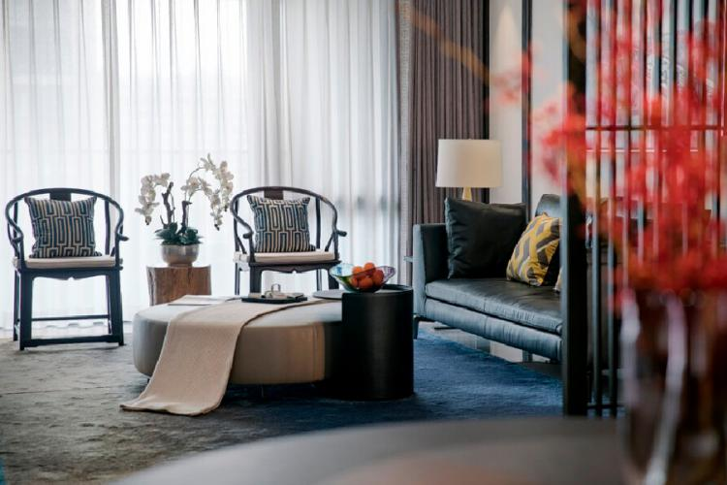

           主卧的床品也增添了中式的设计。松花绿色的床头台灯，艾绿色的床尾巾，靛蓝色的抱枕，其中又佐以中式工笔画的花卉图案，提升了卧室整体的雅致格调。真丝材料的硬包背景和窗帘，更有质感的突显。偶而闲情时可倚窗而坐，吹着微风，听着音乐，喝着咖啡，舒心满满。

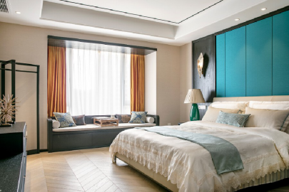

      女儿的房间简单干净，窗帘是宝蓝色与鹅黄色的亮色搭配，饱满的颜色配上设计简洁的床柜、桌椅，使房间的格调清新明朗。摆放在桌上色彩斑斓的油画猪，鎏金的小鹿，黑白奶牛纹的正方形座椅，都处处彰显着年少与青春。

